HX2645 Scheda creata il 12 novembre 2025
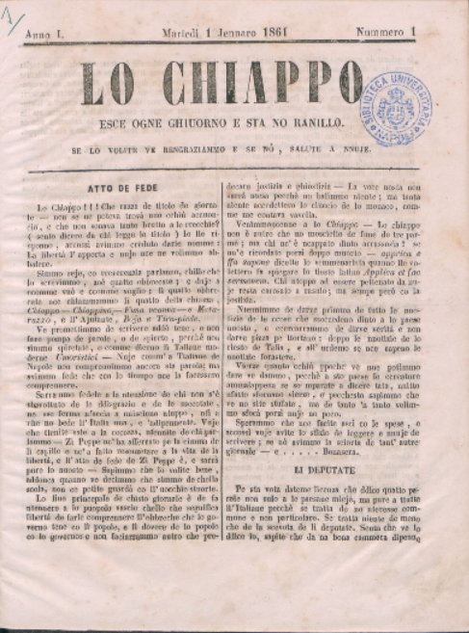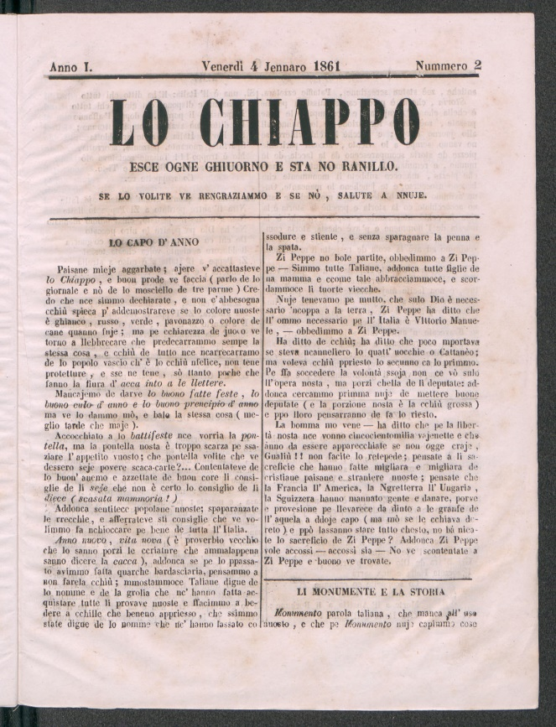
Descrizione bibliografica
Lo *chiappo : esce ogne ghiuorno e sta no ranillo : se lo vulite ve rengraziammo e se no salute a nnuje. - Anno 1, n. 1 (1 gennaio 1861)-anno 1, n. 2 (4 gennaio 1861). - Napoli : tip. O. Paci, 1861. – 2 volumi ; 26 cm. ((bisettimanale. - IEI0104861
Soggetto: Satira politica – Napoli - 1861
Copia digitale a: *http://www.internetculturale.it/it/913/emeroteca-digitale-italiana/periodic/testata/9413

